Bovenbak
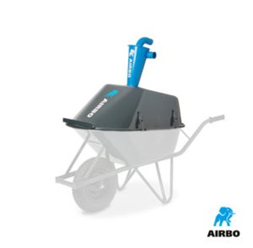

AIRBO bovenbak voorafscheider kruiwagen
– AIRBO bovenbak voor kruiwagen incl. cycloon
– Neem de AIRBO bouwstofzuiger mee voorop de kruiwagen
– Uitsluitend afhalen!
– Bestelnummer: 500298

